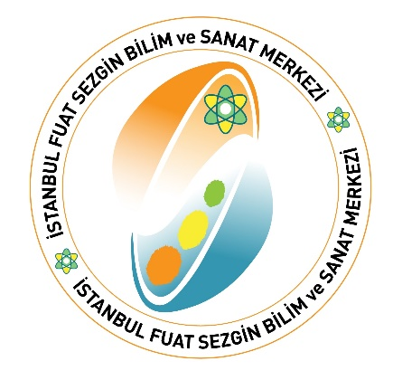

İSTANBUL FUAT SEZGİN BİLİM VE SANAT MERKEZİ

KURUMUN TARİHÇESİ

Binası 1989'da Türkiye Emlak Bankası tarafından inşa edilmiş, bir süre kadın sığınma evi olarak kullanılmıştır. Mülkiyeti kamuya geçtikten sonra 1996 yılından itibaren İl Özel İdaresi tarafından İstanbul Fuat Sezgin Bilim ve Sanat Merkezine tahsis edilmiştir. 1996 yılında açılan Türkiye'deki ilk 5 bilim ve sanat merkezinden birisidir. Merkezimiz ilk olarak 2002 yılında eğitim ve öğretime başlamıştır. 2005-2006 Eğitim-Öğretim yılına kadar yalnızca bağlı bulunduğu Kadıköy ilçesinden öğrenci almıştır. Bu tarihten itibaren İstanbul genelinden öğrenci almaya başlamıştır. Şu an itibariyle Ataşehir ve Şile kurumumuzun öğrenci aldığı bölgeler içerisinde yer almakla beraber İstanbul BİLSEM, 1400'e yaklaşan özel yetenekli öğrenci sayısıyla Türkiye genelinde en çok öğrenciye hizmet veren BİLSEM durumundadır.
Bilim ve Sanat Merkezi, okul öncesi eğitim, ilkokul, ortaokul ve lise çağındaki özel yetenekli öğrencilerin bireysel yeteneklerinin farkında olmaları ve kapasitelerini geliştirerek en üst düzeyde kullanmalarını sağlamak amacıyla Milli Eğitim Bakanlığı'na bağlı olarak açılmış olan bağımsız özel eğitim kurumudur. BİLSEM'e öğrenciler, Özel Eğitim ve Rehberlik Genel Müdürlüğünün Türkiye genelinde düzenlediği Tanılama Süreci sonrasında gelmektedir. Öğrencilerimiz ilkokulu 1., 2. ve 3. sınıftan, lise öğrenimlerinin sonuna kadar BİLSEM’den hizmet almaktadır. İstanbul BİLSEM'deki etkinliklerin temelinde ise proje tabanlı öğrenme yaklaşımı bulunmaktadır. Disiplinler arası işbirliği de sağlanarak ilgi ve tercihlerine göre proje üretim sürecini tamamlayarak mezun olurlar. Bu yaklaşım, öğrencilerin belirli hedeflere yönelik bireysel olarak kendi öğrenme süreçlerini planladıkları, araştırma ve işbirliği içinde çalışma, sorumluluk alma, bilgi toplama ve toplanan bilgileri örgütleme becerilerini geliştirme sürecini içerir.
Öğrencilerimize akademik anlamda ulusal ve uluslararası platformlarda kendilerini ve ülkeyi temsil etme fırsatları sunulmaktadır. Öğrencilerimiz, resim, müzik ve birimin farklı alanlarında ülkemiz için önemli insan kaynağı oluşturacaktır.

